Hankkeen rakennuttaja Heikki Väänäsen perheen omistama perheyhtiö Karelia Finland Oy järjesti toimistorakennuksen suunnittelusta Kuopioon Puutarhakadulle arkkitehtuurikutsukilpailun.

Rakennuspaikka on kaupunkikuvallisesti ja rakennusteknisesti vaativa. Kohdetta ympäröivät arkkitehtuuriltaan arvokkaat asuinkerrostalot, Suomen Pankin rakennus ja taustalla pientalot puustoisella rinteellä.

Kutsukilpailun tarkoituksena oli löytää ympäristöllisesti ja taloudellisesti perusteltu ja korkeatasoinen ratkaisu ohjelman mukaiselle toimistorakennukselle.

Kilpailuun oli kutsuttu seuraavat arkkitehtitoimistot:
Arkkitehdit Nurmela-Raimoranta-Tasa Oy / Jyrki Tasa, professori, arkkitehti SAFA
Arkstudio Lamusuo / Heikki Lamusuo, arkkitehti SAFA
Qvim Arkkitehdit Oy / Rainer Qvick, arkkitehti SAFA

Kaikille kutsutuille maksettiin 13 000 euroa (+alv 22%).

Palkintolautakuntaan kuuluivat seuraavat jäsenet:
Puheenjohtaja: Heikki Väänänen, teollisuusneuvos, kilpailun järjestäjä ja rakennuttaja
Jäsenet: Leo Kosonen, arkkitehti SAFA, Kuopion kaupungin edustaja
Heikki Tegelman, arkkitehti SAFA
Kilpailijoiden nimeämänä: Ilmari Lahdelma, professori, arkkitehti SAFA,

Palkintolautakunnan sihteerinä toimi Saara Repo, arkkitehti SAFA.

Taustaa
Rakennuspaikka sijaitsee Kuopiossa ruutukaavakeskustan laidalla. Osoite on Puutarhakatu 6, 70100 Kuopio. Voimassaolevaa asemakaavaa tuli noudattaa. Tärkeäksi katsottiin, että kilpailuehdotus sopeutuu taustalla olevaan metsäiseen rinteeseen ja ottaa huomioon arvokkaat naapurirakennukset.

Annetun tilaohjelman puitteissa ratkaisussa oli pyrittävä monikäyttöisyyteen ja muunneltavuuteen. Kilpailijoita toivottiin huomioivan edustavan sijainnin mahdollistama rakennuksen omaleimaisuus ja keskustan läheisyys. Kilpailun tavoitteena oli saavuttaa tiukan aikataulun puitteissa toteuttamiskelpoinen ratkaisu siten, että ympäristöön sopeutuminen ja rakennuksen arkkitehtuuri ovat korkealuokkaisia.

Kaikki ehdotukset täyttivät kilpailuohjelman vaatimukset. Arkkitehtuurin ja kaupunkikuvan kannalta ne pyrkivät täyttämään kaupunkikuvallisen aukon ilman ylimääräisiä mittakaavallisia korostuksia. Kaikki ehdotukset olivat huolella tutkittuja ja osoittivat perehtymistä mittakaavallisesti pieneen, mutta sisällöllisesti ja kaupunkikuvallisesti vaikeahkoon tehtävään.

Ehdotuksista ”Sarana” perustui enemmän koettujen arkkitehtonisten aiheiden soveltamiseen kuin muut. Näistä ”Vihreä aalto” pyrki omaleimaisuuteen normiajattelusta poikkeavalla rei’itetyllä kuparipintajulkisivulla ja ”Kide” samoin aurinkoenergian hyödyntämistä tavoittelevalla lasipinta-abstraktiolla. Kaikki ehdotukset olivat palkintolautakunnan näkemyksen mukaan toteuttamiskelpoisia ja kokonaistaloudellisuuden kannalta suurin piirtein tasa-arvoisia.
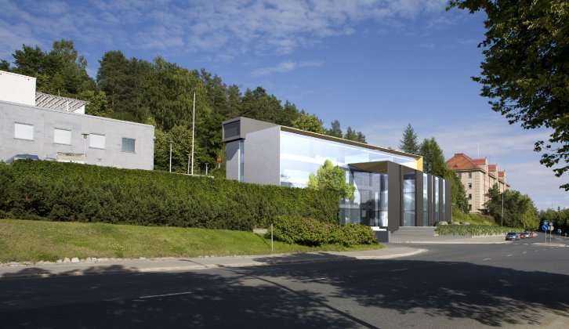
Palkintolautakunta valitsi äänestyksen jälkeen kaikki osatekijät huomioon ottaen ehdotuksen ”Sarana” voittajaksi. Palkintolautakunta suosittelee että rakennussuunnittelijaksi valitaan kilpailun voittaneen ehdotuksen ”Saranan” tekijät. Muita ehdotuksia ei asetettu paremmuusjärjestykseen.

Voittanut ehdotus ”Sarana”

Voittaneen ehdotuksen olivat laatineet QVIM Arkkitehdit Oy / Rainer Qvick, arkkitehti SAFA, Pertti Vehreävesa, arkkitehti SAFA ja Tommi Puustinen, arkkitehti yo.

Massoittelussa on onnistuneesti otettu huomioon ympäröivät rakennukset ja niiden kaksi suuntaa ja istutettu rakennus taitavasti kuopiolaisen tavan mukaan rinteeseen. Rakennuksessa on korostettu komeasti sisääntuloa. Toiminnalliset sisäratkaisut ovat huolellisesti tutkitut ja mahdollistavat monipuoliset vuokralaisjärjestelyt.

Näkymä Puutarhakadulta kohti Päivölää, ”Sarana”,QVIM Arkkitehdit Oy

Näkymä Puutarhakadulta kohti Päivölää, ”Vihreä aalto”, Arkkitehdit NRT Oy

Ehdotus ”Vihreä aalto”

Ehdotus on arkkitehtonisesti ja kaupunkikuvallisesti omaleimainen ja korkealaatuinen. Se liittyy hyvin mittakaavallisesti ympäristöönsä ja täydentää kaupunkikuvaa. Ehdotuksen suurimpana ongelmana oli puiston puoleinen terassoitu kallioseinämä. Ratkaisu täyttää hyvin tilaohjelman vaatimukset. Sisätilallisesti, pientä valoaukkoa myöten, ratkaisu on miellyttävä.

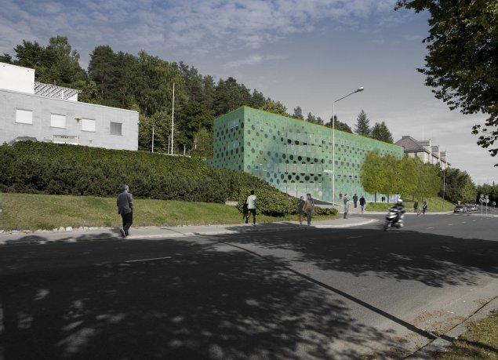

Näkymä Puutarhakadulta kohti Päivölää, ”Kide”, ArkStudio Lamusuo

Ehdotus ”Kide”

Ehdotus on omaleimainen, kokonaistaiteellisen näkemyksen leimaama ulkotilakäsittelyjä myöten sekä sisältää myös ekologisen aspektin. Se täydentää mittakaavallisesti olevien rakennusten rivistöä ja muodostaa itsenäisen, ennakkoluulottoman ja rohkean yksikön. Ehdotuksen suurimpana ongelmana oli korkea kallioleikkaus puiston puolella. Laminoidusta lasista koostuva aurinkokennostojulkisivu vaatii toteutuksessa suurta teknistä ja taiteellista kykyä.
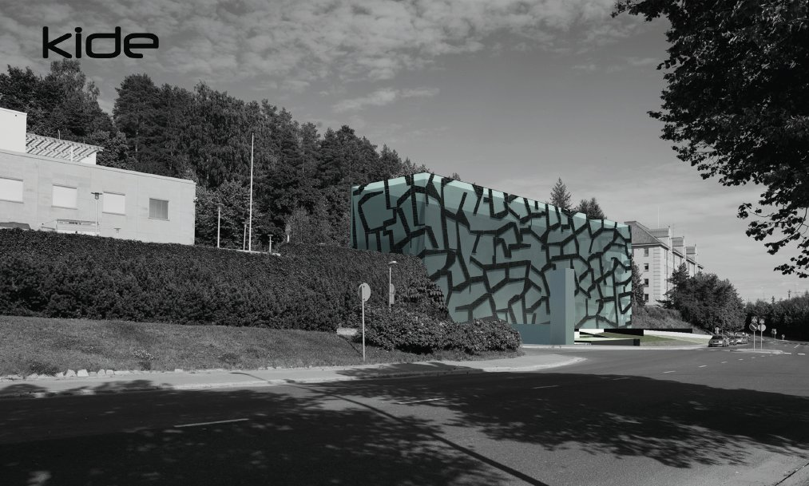

Tuomariston yhteystiedot:

Heikki Väänänen 040 7529111

Ilmari Lahdelma 050 3376232

Leo Kosonen 044 7185401

Heikki Tegelman 040 5103902

Ehdotusten tekijät

Ehdotus ”Sarana”

Tekijät: QVIM Arkkitehdit Oy
Rainer Qvick, arkkitehti SAFA
Pertti Vehreävesa, arkkitehti SAFA
Tommi Puustinen, arkkitehti yo.

Ehdotus ”Vihreä aalto”

Tekijät: Arkkitehdit NRT Oy
Jyrki Tasa, arkkitehti SAFA, professori
Teemu Tuomi, arkkitehti SAFA
Simo Nuojua, arkkit.yo
Kimmo Roponen, arkkitehti SAFA

avustaja: Pirjo Soininen, arkkitehti SAFA

toimistorakentamisen asiantuntija:
Jukka Laaksonen, arkkitehti SAFA, TkL

liikennesuunnittelu:
WSP / LT-konsultit Oy
Jukka Syvälahti, yli-insinööri

Ehdotus ”Kide”

Tekijät: ArkStudio Lamusuo
Heikki Lamusuo, arkkitehti SAFA
Jaana Partanen, taiteilija TaM

avustajat: Virpi Leminen, arkkit.yo
Olli Parviainen, arkkit.yo
Taru Raatikainen, muotoilija AMK

asiantuntijat:
aurinkoenergia: Jyrki Leppänen, Naps Systems Oy
LVIA: Jorma Kauppinen, Insinööritoimisto LVI Planor Oy
RAK: Antti Kiviranta, Insinööritoimisto Rakennepiste Oy

